ESTUDO DE CASO: PISO WALL APLICADO EM MEZANINO METÁLICO
CASE STUDY: WALL FLOOR APPLIED TO METALLIC MEZZANINE

Ferreira, L.R. A¹
Graduando, Pontifícia Universidade Católica de Goiás, Goiânia, Goiás, Brasil.

Freitas, M.V. M ²
Professor Me., Pontifícia Universidade Católica de Goiás, Goiânia, Goiás, Brasil

¹ ferreiraluanrafael@gmail.com; ² marcusv@pucgoias.edu.br;

RESUMO: A construção civil tem como principal objetivo associar, velocidade e baixo custo em suas obras. O método construtivo piso wall vem ganhando mercado principalmente por atender essa rapidez desejada, entretanto às vezes ela não se concilia com o menor custo. O presente trabalho estabelece um estudo de caso para se analisar a instalação do piso Wall em relação a laje maciça, comparando a agilidade e o custo de cada uma em uma obra especifica. Por fim, o estudo comprovou que nesse caso, e que em outros casos o piso wall pode atender a obra com mais velocidade e menor preço em relação a laje maciça, atendendo também vários modelos estéticos.

Palavras-chaves: Piso Wall; Mezaninos Metálicos; Custo benefício; Facilidade;

ABSTRACT: The main objective of civil construction is to associate speed and low cost in its works. The method constructive wall flooring has been gaining market share mainly because it meets this precise speed, although sometimes it does not reconciles with the lowest cost. The present work, a case study to analyze the installation of the Wall floor in relation to solid slab, comparing the agility and cost of each one in a specific work. Finally, the study proved that in this case, and that in other cases the floor wall can serve the work faster and at a lower price in relation to solid slab, also serving various aesthetic models .
Abstract: Keywords; Floor Wall; Metallic Mezzanines; Cost benefit; Facility.
Área de Concentração: 02 – Estruturas

introDUção
A maioria das obras no Brasil adotam métodos e materiais convencionais, como concreto e alvenarias. O uso desses elementos ainda é muito vasto, devido à falta de mão de obra especializada e conhecimento sobre métodos construtivos industrializados, que podem ser mais rápidos e eficientes. Apesar disso, nos últimos anos o mezanino metálico vem ganhando mais espaço, visto que o seu uso acarreta em um melhor aproveitamento da área do ambiente em um curto espaço de tempo, visto que obras em aço são mais rapidamente executadas. Para trabalhar junto com o mezanino metálico, apresenta se nesse trabalho o piso wall, como uma solução diferente a aplicação da laje de concreto.
O sistema de piso Wall/laje seca consiste em “placas constituídas por miolo de madeira maciço, laminada ou sarrafeada, contraplacado em ambas as superfícies por laminas de madeiras e externamente por chapas lisas de cimento reforçado com fio sintético prensado”. (Felipe Morais, 2017 apud ETERNIT,2014,p3)

A usualidade desse sistema vem ganhando mercado, devido aumentar a velocidade de entrega da obra, se comparado com outros tipos de laje. Dessa forma, proporciona um custo beneficio ideal na maioria dos casos.
A placa Wall evita o desperdício, geração de lixo e entulhos, pois com a otimização do projeto definida para ela, sabe – se quanto de placa irá se utilizar antes mesmo do início da obra, além de eliminar a utilização de agua, tornando a mais sustentável, indo a contrapartida a lajes que utilizam concreto... “Para confecção de 1 m³ de concreto em central dosadora consomem em média 211 litros de água. As atividades de concretagem apontaram como sendo uma grande vilã de água nas obras, os serviços de concretagem corresponderam entre 39.15 e 68.63% do consumo final” (PESSARELLO,2008, p.111). Com um maior foco na diminuição de recursos hídricos em obra, devido a uma escassez em alguns lugares, o piso Wall elimina em 100% a necessidade do uso da mesma.
Partindo disso, tem se como objetivo através de estudo de uma obra (estudo de caso) e revisão bibliográfica comparar e determinar a melhor laje para o determinado projeto, analisando as vantagens e desvantagens de se utilizar o piso wall ou a laje maciça, demonstrando os custos e o tempo de execução, respeitando as normas ABNT NBR14859:2016 , ABNT NBR6118:2014 e a ABNT NBR8800:2008.
A motivação especial desse estudo surgiu diante da falta de conhecimento e da escassez de materiais de ensinamentos sobre a viabilidade de novos métodos construtivos - especificamente nesse trabalho - sobre o piso wall e sua usualidade.

2 - Revisão Bibliográfica
De acordo com Pfeil (2009, p.35), um projeto estrutural deve evitar o colapso da estrutura ou deslocamentos, vibrações e danos locais excessivos, garantindo-se, assim, a segurança e o bom desempenho da estrutura. Assim, os engenheiros se orientam em documentos normativos, constituídos por regras e recomendações que estabelecem bases para o dimensionamento e possíveis verificações da estrutura. Sendo determinado pelo projeto estrutural qual laje devera ser executada, podendo se escolher laje de concreto (maciça ou nervurada), laje steel deck ou piso wall por exemplo.
Determinando se então a utilização da laje de concreto, teremos a execução de um trabalho com Viga mista. Viga mista é um “Sistema no qual um perfil de aço trabalha em conjunto com o concreto por meios mecânicos, por atrito ou por simples aderência e repartição de cargas, formando um elemento estrutural único”. (Queiroz, 2001). Utilizando se uma viga mista, tem – se uma estrutura conjunta aço x concreto, atendendo a ABNT NBR8800:2008. Após a execução das vigas metálica e necessária a soldagem de conectores conforme demonstrado na figura 1 , que darão sustentação a laje. Instalando os conectores, da se inicio a confecção da laje.
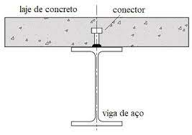
Figura 1 -
Uma das principais lajes de concreto, e a laje maciça, muito usada para construções pequenas, variando de quatro a sete metros de vão. Para sua confecção, Utiliza se de tabuas suspensas apoiadas em escoras, que darão o formato da laje. Conforme demonstrado na figura 2 , são utilizado ferros e malhas de aço, além de concreto de alta resistência para proporcionar sustentação e segurança da laje.
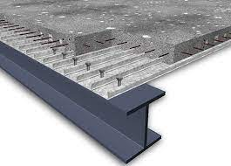
Figura 2 - Gerdau, 2021

Diferentemente da viga mista, no qual o concreto e o aço se tornam um “único elemento” o piso wall não funciona como travamento estrutural, entretanto trabalha muito bem com a estrutura, diminuindo o desconforto causado pelo trabalho da estrutura metálica.
Tabela 1 – Características padrões de piso wall.
Largura (mm) | Comprimento (mm) | Esp (mm) | Área (m²) | Peso (kg/m²) | Carga (kg/m²)
1200 | 2500 | 40 | 3 | 32 | 500
1200 | 2750 | 40 | 3,3 | 32 | 500
1200 | 3000 | 40 | 3,6 | 29 | 500
1200 | 2500 | 55 | 3 | 40 | 800
1200 | 2750 | 23 | 3,3 | 17 | 300
1200 | 3000 | 23 | 3,6 | 19 | 300

Em um sistema estrutural ideal para o piso wall, as placas de Painel Wall deverão estar a cada 1,25 metros entre os eixos. Conforme a tabela 1, a carga recomendada pelo fabricante não deve exceder a 500𝑘𝑔𝑓/𝑚² ≅ 5𝑘𝑁/𝑚² ( Conforme ensaio da Norma ABNT NBR 9533/86 apresentado em anexo). Como para sua instalação, não e necessário a soldagem de conectores, a fixação das chapas de Painel Wall aos perfis deve ser feita por parafusos , conforme a imagem 3, cuja fixação deve respeitar as distâncias mínimas de 1/5 da largura (25 cm) em relação às bordas laterais das placas. Assim, como os furos serão realizados a 25 cm de distância em relação as bordas das placas, pode-se determinar a maior distância entre parafusos autobrocantes (Figura 4), 𝐿𝑏 = 70 𝑐𝑚.
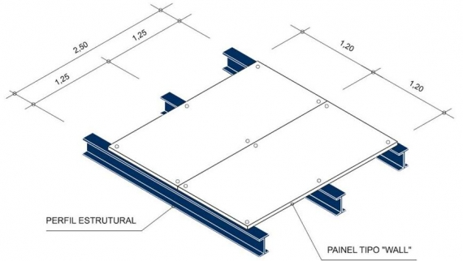Figura 3 - Gerdau, 2021

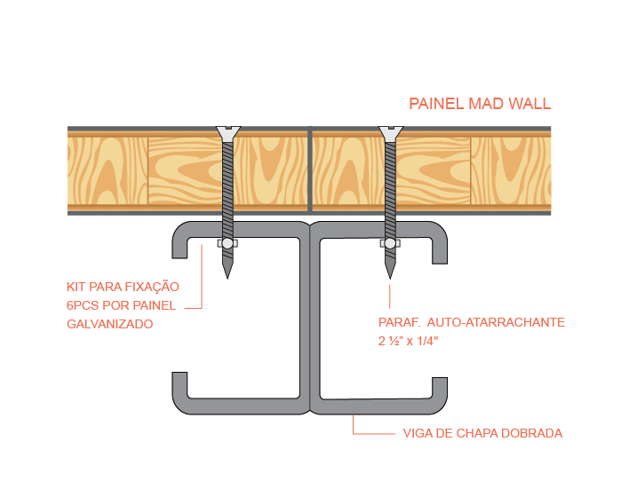
Figura 4– Gerdau, 2021

Devido ao piso wall possuir seu tamanho “padrão”, o projeto de um mezanino metálico já e feito para o melhor aproveitamento das placas, evitando assim desperdício e geração de entulhos na obra.
A placa recebe um tratamento nas bordas que as deixam mais resistentes e duráveis. A madeira usada no miolo recebe um tratamento de cupinicida (anti cupim) durante o processo de colagem do painel, que confere proteção contra ataques de cupins e outros micro-organismos. Na fabricação das mesmas, e realizado um processo de prensagem de todos os componentes da alta temperatura e tecnologia que resulta em uma maior resistência do produto.
Seguindo a norma de desempenho, o piso wall possui isolamento térmico e isolamento acústico, atendendo todos os critérios necessário e aprovado em testes do IPT (Conforme ensaio N 1 087 288-203 apresentado em anexo), sendo também estanque a agua. As cargas acidentais ou sobrecargas são cargas de ocupação, definidas em função de análises estatísticas, cujos valores mínimos, distribuídos, são estabelecidos conforme a NBR 6120.
Outro ponto de observação no piso wall, e que ele admite a colocação de revestimentos diferentes para se adequar às necessidades do projeto, tais como: carpete, pisos de borracha (Plurigoma), pisos vinílicos (Paviflex), pisos cerâmicos, pinturas ou revestimento melamínico (Fórmica ou similar) e até mesmo de porcelanato (utilizando uma camada de 3 cm de regularização em concreto, fornecendo algumas soluções mais fáceis em relação a laje maciça.
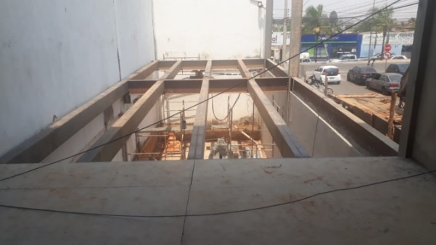Figura 5
Conforme demonstra a figura 5, a estrutura metálica esta pronta para receber a instalação da laje, tendo a estrutura do mezanino sido projetada para melhor aproveitamento das placas e melhor racionamento de tempo. Utilizado nessa obra, o piso de 1,20m x 2,5m x 0,04 m foi escolhido devido à carga que ele suporta, visto que a obra e um estoque de loja. A carga nesse caso e prevista para ser inferior a 500 kg/m², respeitando a norma NBR6120, na qual a sobrecarga gira em torno de 300 Kgf/m².
Souza (2018) afirma que um grande desafio da construção civil é a limitação de recursos financeiros. Busca-se, então, a combinação entre redução dos gastos e boa qualidade dos serviços. Uma forma de redução de custos, de acordo com Silva e Moreira (2017), é com a economia de materiais, redução do tempo de execução e minimização dos reparos pós-obra. Datando se de apenas dois dias subsequente, a figura 6 trás o piso completamente instalando, já sendo utilizado, demonstrando assim um ganho de tempo que o piso o Wall entrega entregou na obra em relação à laje maciça.
Caso, a obra da imagem estivesse utilizando à laje maciça, a mesma estrutura da figura 5, não poderia estar sendo utilizada, pois esta necessitaria estar escorada e concluir o tempo de cura do concreto (Respeitando a norma NBR14931, que determina que o concreto chegue a no mínimo 15mpa). Respeitando o tempo “médio” de escora e cura, a laje maciça de concreto, deve ficar entre quatorze e vinte oito dias escorados, conforme normas de desempenho.
.
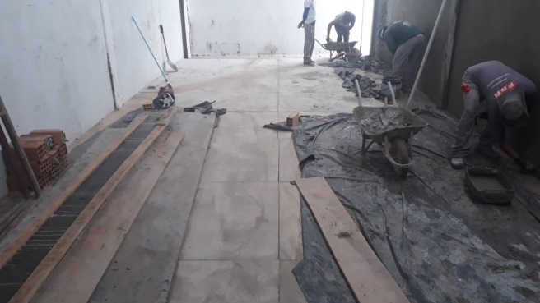
Figura 6

Metodologia
O Presente trabalho qualifica – se como um estudo de caso. Como citado pelo professor Lydio Bandeira de Mello (2021) um estudo de caso investiga fenômenos através de experiências reais e foca em uma unidade individual, como um grupo, uma organização ou uma comunidade.
Afirmado pelo o professor Robert E. Stake, da Universidade de Illinois, nos Estados Unidos, “o objetivo do estudo de caso não é representar o mundo, mas representar o caso..”
Foram incluídos no estudo, livros, dissertações, manuais e citações que abordam os temas como: Piso Wall, Laje maciça, cargas de projetos, isolamentos acústicos e térmicos. E excluídos os que não somavam ou agregavam informações técnicas para o estudo.
Após compreender estes conceitos, compara – se os custos, prazo de execução e durabilidade para se ver o melhor caso. Demonstrando como o aço está cada vez mais usual em obras do Brasil e que as novas tendências de métodos industrializados de rápida execução e alta durabilidade. E levado se em conta também a sustentabilidade, diminuição de recursos hídricos, redução em lixos e entulhos, para se adaptar ao novo mercado construtivo, que cada vez mais concilia custos, agilidade e sustentabilidade do meio ambiente.
Para efeito de estudo de custo beneficio, em um comparativo, foi determinado a utilização da placa de piso wall de 1,2m x 2,5m x 0,04m, que suporta uma carga máxima de ate 500 kg/m² (Conforme ensaio realizado pelo IPT apresentado em anexo), para se analisar em relação a uma laje maciça a ser aplicada na mesma estrutura metálica.
Estrutura metálica esta, calculada por um engenheiro especializado na área, na qual se utilizou da NBR6120 para determinar as sobrecargas para o calculo estrutural.
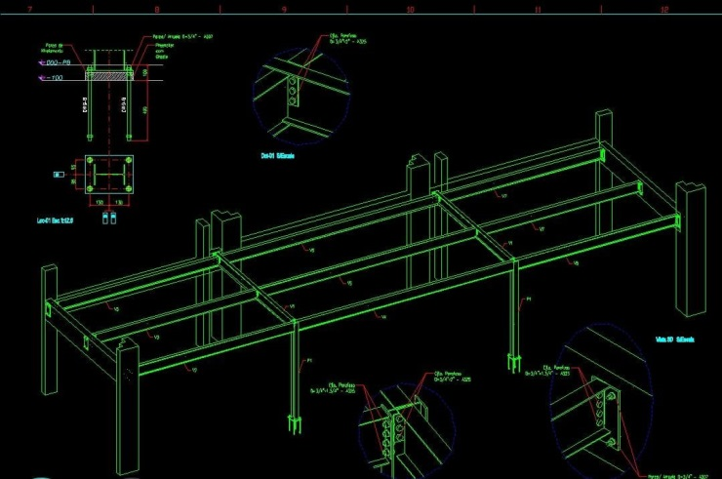
Figura 6
Para se fazer um comparativo, foi determinado a utilização do mesmo mezanino de 4,82 m x 17,8 m, totalizando aproximadamente 86 m², com uma sobrecarga de 400Kg/m²

resultados
Apos o calculo do projeto, foi obtido o peso da estrutura metálica. Para a aplicação de laje wall, o peso da estrutura metálica foi de 2.135,8Kg, enquanto para a estrutura de piso wall, foi atingido um peso de 2.242,00Kg, pois e necessário a diminuição dos vão entre eixos. Entretanto, no caso do piso wall, foi eliminado os conectores que se tornam desnecessários. Pegando os valores pela planilha da Goinfra, o preço para fabricação e montagem de estrutura metálica e de 23 reais por kg. Com isso temos um preço de R$ 49.123,40 para a estrutura que recebera a laje maciça, e um preço de R$ 51.566,00 para a estrutura que recebera o piso wall. Tendo assim uma diferença de aproximadamente 5% favorável a laje maciça.
Trabalhando com a mesma sobrecarga, a laje maciça obteve uma altura H de 0,10m, enquanto a altura do piso wall e de 0,04m, ocupando assim menos espaço de pé direito, algo que se torna muito favorável para estruturas de shopping, pois estas tem altura máxima predeterminada.
Para a execução da laje maciça com 10 cm de altura, e necessário à colocação do tablado de tabuas, tablado esse com valor de R$ 85,00 o m² na tabela Goinfra. Esse tablado, será escorado por escoras metálicas, com uma distancia máxima de 1,30 metros de uma a outra. Acima das tabuas, coloca se a tela soldada, para dar maior resistência ao concreto. Após a concretagem com concreto usinado de FCK 25mpa conforme definido em projeto. Conforme demonstrado na tabela 3, o valor total de todo esse processo, sairá a R$ 65.302,60, totalizando um valor de R$ 768,26 por m². Depois de todo processo, e necessário aguardar um prazo entre 14 a 28 dias para retirar a escora e utilizar a laje.
Já para o piso wall, o processo não e tão complicado e demorado. Após a montagem da estrutura metálica, e necessária apenas que se espalhem as placas e parafuse. Sendo um processo mais rápido. O processo completo para a conclusão dessa laje saíra por R$ 63.736,00, concluindo um preço de R$ 749,83 por m² conforme demonstrado na tabela 4.
Nessa obra em específico, o conforme demonstrado na figura 4, tem se uma diferença de 14 a 28 dias de diferença entre a entrega das duas lajes prontas. Pois, como já descrito, tem se que respeitar o prazo de cura do concreto.

Tabela 2: Preço de piso wall 40mm para mezanino metálico.
Descrição | Und | Quant | Custo unitário | Custo Total
Estrutura Metálica | Kg | 2.242,00 | R$ 23,00 | R$ 51.566,00
Piso Wall (2,5m x 1,2m) | Und | 29 | R$ 380,00 | R$ 11.020,00
Parafusos autobrocantes | Und | 300 | R$ 1,00 | R$ 300,00
Mão de obra instalação do piso | M² | 85,00 | R$ 10,00 | R$ 850,00
Valor Total |  |  |  | R$ 63.736,00
Fonte: Próprio Autor
Tabela 3: Preço para laje treliçada com piso de 40 mm para mezanino metálico.
Descrição | Und | Quant | Custo unitário | Custo Total
Estrutura Metálica | Kg | 2.135,80 | R$ 23,00 | R$ 49.123,40
Concreto Usinado (25Mpa) | M³ | 8,5 | R$ 360,00 | R$ 3.060,00
Escora Metálica | Verba | 1 | R$ 639,20 | R$ 639,20
Tela soldada nervurada | Und | 29,00 | R$ 190,00 | R$ 5.510,00
Forma | M² | 85,00 | R$ 82,00 | R$ 6.970,00
Valor Total |  |  |  | R$ 65.302,60
Fonte: Próprio Autor

Tabela 4: Comparativo do valor por m² e do prazo de conclusão da laje.
Comparativos
Descrição | Piso Wall | Laje Treliçada
Valor por m² | R$ 749,83 | R$ 768,26
Prazo de cura/escora | 0 dia | Entre 14 e 28 dias
Fonte: Próprio Autor

Conclusões
No desenvolvimento deste artigo, foram alcançados os objetivos propostos que compreendem em comparar os sistemas construtivos piso wall e laje maciça de concreto em relação a qual e mais adequada para se utilizar no caso determinado. As normas de desempenho foram utilizadas como referências e elementos de comparações.
Tendo em mãos os resultados, conclui se que para a execução deste projeto, em condições ideais aplicadas neste modelo, a aplicação do piso Wall e mais interessante, mesmo com a estrutura metálica saindo mais cara. Visto que o prazo para execução e menor e o preço final por m² sai mais em conta do que com a laje maciça. E levado em consideração também, o fato de que o piso wall ira gerar menos sujeira e menos entulhos, tornando assim um processo mais fácil para este caso.

referências bibliográficas
PERUCELO, Célio de Oliveira. Artigo perfil estrutural Gerdau – Artigo técnico – Mezaninos estruturados em aço.
PINHO, Fernando Ottoboni. Artigo perfil estrutural Gerdau – Artigo técnico – Quando Construir em aço.
QUEIROZ, Gilson; PIMENTA, Roberval; MARTINS, Alexander Galvão . “Estruturas Mistas – Volumes 1 e 2 – Centro Brasileiro da Construção em Aço”.
DIAS, Luiz.A de M. Estruturas Híbridas e Mistas de Aço e Concreto”.
PESSARELLO, Regiane Grigoli. Estudo exploratório quanto ao consumo de água na produção de obras de edifícios: avaliação e fatores influenciadores. 2008. 111 f. Monografia (MBA em Tecnologia e Gestão Na Produção De edifícios) - Curso de Engenharia Civil, Departamento de Engenharia de Construção Civil, Escola Politécnica da Universidade de São Paulo, São Paulo, 2008.
PFEIL, Walter; PFEIL, Michèle. Estruturas de aço: Dimensionamento prático de acordo com a NBR 8800: 2008. Rio de Janeiro: LTC, 2009 – 8ª edição.
MOREIRA, R. R. SILVA, P. E. V. Projeto de alvenaria de vedação Diretrizes para elaboração, histórico, dificuldades e vantagens da implementação e relação com a NBR Universidade Federal de Goiás.
SOUZA, B. A. et al. (2018), Análise dos indicadores PIB nacional e PIB da indústria da construção civil. Revista de Desenvolvimento Econômico, Vol. 17, No. 31.
MELLO, Prof. Lydio Bandeira de. Biblioteca virtual, artigo metodologia científica, 2021.
DE MELLO, Felipe Morais – Artigo científico. Dimensionamento de uma estrutura de mezanino considerando diferentes ligações entre pilares e vigas. – UFF, Rio de Janeiro, 2017.

